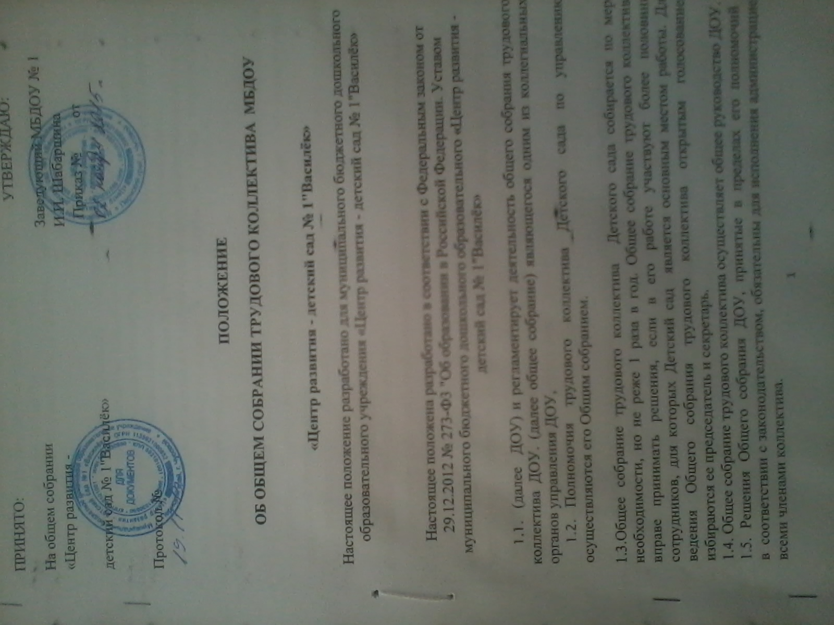

1.6. Изменения и дополнения в настоящее положение вносятся Общим собранием и принимаются на его заседании.
1.7.Срок данного положения не ограничен. Положение действует до принятия нового.
2. Основные задачи
2.1. Общее собрание трудового коллектива содействует осуществлению управленческих начал, развитию инициативы трудового коллектива.
2.2. Общее собрание трудового коллектива реализует право на самостоятельную деятельность ДОУ в решении вопросов, способствующих оптимальной организации образовательного процесса и финансово-хозяйственной деятельности.
2.3 Общее собрание трудового коллектива содействует расширению коллегиальных, демократических форм управления и воплощения в жизнь государственно-общественных принципов.
3. Функции
3.1. К компетенции Общего собрания трудового коллектива Детского сада относятся:
принятие Правил внутреннего трудового распорядка по представлению заведующей Детским садом;
рассмотрение проектов локальных актов, регулируемых трудовые взаимоотношения;
принятие положения о режиме рабочего времени, положения о конфликтной трудовой комиссии;
принятие решения о необходимости заключения Коллективного договора;
обсуждение и принятие Коллективного договора и приложений к нему;
избрание самоуправление коллектива – Совета трудового коллектива – для ведения коллективных переговоров с администрацией Детского сада по вопросам заключения, изменения, дополнения Коллективного договора и контроля над его исполнением;
заслушивание ежегодного отчета Совета трудового коллектива и администрации о выполнении коллективного договора;
определение численности и срока полномочий Комиссии по трудовым спорам, избирание ее членов;
выдвижение коллективных требований работников Детского сада и избрание полномочных представителей для участия в разрешении коллективного трудового спора;
избрание представителей от трудового коллектива в Совет Детского сада;
принятие или отказ от инициативы, либо согласие на создание автономного учреждения путем изменения типа существующего дошкольного образовательного учреждения. Если такое не влечет за собой нарушения установленные законодательством прав граждан на получение дополнительного образования.
вносит изменения и дополнения в Устав ДОУ, другие локальные акт
обсуждает вопросы состояния трудовой дисциплины в ДОУ и мероприятия по её укреплению, рассматривает факты нарушения трудовой дисциплины работниками ДОУ;
рассматривает вопросы охраны и безопасности условий труда работников, охраны жизни и здоровья воспитанников ДОУ;
вносит предложения Учредителю по улучшению финансово-хозяйственной деятельности ДОУ;
вносит предложения в договор о взаимоотношениях между Учредителем и ДОУ;
заслушивает отчёты заведующего ДОУ о расходовании бюджетных и внебюджетных средств;
заслуживает отчёты о работе заведующего, завхоза ДОУ, вносит на рассмотрение администрации предложения по совершенствованию её работы;
знакомится с итоговыми документами по проверке государственными и муниципальными органами деятельности ДОУ и заслуживает администрацию о выполнении мероприятий по устранению недостатков в работе;
при необходимости рассматривает и обсуждает вопросы работы с родителями (законными представителями) воспитанников, решения Родительского комитета и Родительского собрания ДОУ;
в рамках действующего законодательства принимает необходимые меры, ограждающие педагогических и других работников, администрацию от необоснованного вмешательства в их профессиональную деятельность, ограничения самостоятельности, его ДОУ самоуправляемости. Выходит с предложениями по этим вопросам в общественные организации, государственные и муниципальные органы управления образованием, органы прокуратуры, общественные объединения.
4. Права
4.1. Общее собрание трудового коллектива имеет право:
– участвовать в управлении ДОУ;
– выходить с предложениями и заявлениями на Учредителя, в органы муниципальной и государственной власти, в общественные организации.
4.2. Каждый член Общего собрания имеет право:
– потребовать обсуждения Общим собранием любого вопроса, касающегося деятельности ДОУ, если предложение поддержит не менее одной трети членов собрания;
– при несогласии с решением Общего собрания высказать своё мотивированное мнение, которое должно быть занесено в протокол.

5. Организация управления
5.1. В состав Общего собрания входят все работники ДОУ.
5.2. На заседание Общего собрания могут быть приглашены представители Учредителя, общественных организаций, органов муниципального и государственного управления. Лица, приглашённые на собрание, пользуются правом совещательного голоса, могут вносить предложения и заявления, участвовать в обсуждении вопросов, находящихся в их компетенции.
5.3. Для ведения Общего собрания из его состава открытым голосованием избирается председатель и секретарь сроком на один календарный год, которые выбирают свои обязанности на общественных началах.
5.4. Председатель Общего собрания:
– организует деятельность Общего собрания;
– информирует членов трудового коллектива о предстоящем заседании не менее чем за 15 дней до его проведения;
– организует подготовку и проведение заседаний;
– - определяет повестку дня;
– контролирует выполнение решений.
5.5. Общее собрание трудового коллектива собирается не реже 2 раз в календарный год.
5.6. Общее собрание трудового коллектива считается правомочным, если на нём присутствует не менее 50% членов трудового коллектива учреждения.
5.7. Решение Общего собрания принимается открытым голосованием.
5.8. Решение Общего собрания считается принятым, если за него проголосовало не менее 51% присутствующих.
5.9. Решение Общего собрания обязательно к исполнению для всех членов трудового коллектива ДОУ;

6. Взаимосвязь с другими органами самоуправления
6.1. Общее собрание трудового коллектива организует взаимодействие с другими органами самоуправления ДОУ - Советом педагогов, Родительским комитетом:
– через участие представителей трудового коллектива в заседаниях Совета педагогов, Родительского комитета ДОУ;
– представление на ознакомление Совету педагогов и Родительскому комитету ДОУ материалов, готовящихся к обсуждению и принятию на заседании Общего собрания;
– внесение предложений и дополнений по вопросам, рассматриваемым на заседаниях Совета педагогов и Родительского комитета ДОУ.
7. Ответственность
7.1. Общее собрание трудового коллектива несёт ответственность:
– за выполнение, выполнение не в полном объёме или невыполнение закреплённых за ним задач и функций;
– соответствие принимаемых решений законодательству РФ, нормативно-правовым актам.

8. Делопроизводство
8.1. Заседания Общего собрания оформляются протоколом.
8.2. В книге протоколов фиксируются:
– дата проведения;
– количественное присутствие (отсутствие) членов трудового коллектива;
– приглашённые (ФИО, должность);
– повестка дня;
– ход обсуждения вопросов;
– предложения, рекомендации и замечания членов трудового коллектива и приглашённых лиц;
– решение.
8.3. Протоколы подписываются председателем и секретарём Общего собрания.
8.4. Книга протоколов Общего собрания нумеруется постранично, прошнуровывается, скрепляется подписью заведующего и печатью ДОУ
8.5. Книга протоколов Общего собрания хранится в делах ДОУ (50 лет) и передаётся по акту (при смене руководителя, передаче в архив)

